Министерство науки и высшего образования Российской Федерации

Федеральное государственное бюджетное образовательное учреждение высшего образования

Пермский национально исследовательский политехнический университет

Электротехнический факультет

Кафедра информационных технологий и автоматизированных систем

**Отчет**

**Тема: Внутренняя сортировка методом подсчета**

Семестр: 2

Выполнил студент ИВТ-22-2Б:

Ромашихин Иван Вячеславович

Проверил доцент кафедры ИТАС:

Полякова Ольга Андреевна

Постановка задачи:

Отсортировать массив методом подсчета

Анализ решения:

Функция countingSort принимает вектор arr и максимальное значение элемента maxVal, которое будет использоваться для определения размера массива подсчета. Сначала мы создаем массив подсчета count размером (maxVal+1), заполняем его нулями, а затем подсчитываем количество элементов каждого значения в массиве arr. Затем мы пересчитываем значения в массиве подсчета, чтобы они указывали на правильные позиции в выходном массиве. Затем мы создаем выходной массив sortedArr и заполняем его элементами в правильном порядке, используя значения в массиве подсчета. Наконец, мы копируем отсортированный массив обратно в исходный массив. В конце программы мы выводим отсортированный массив на экран.

Блок схема:

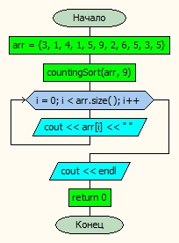

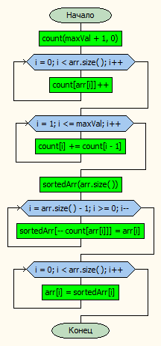

Код:

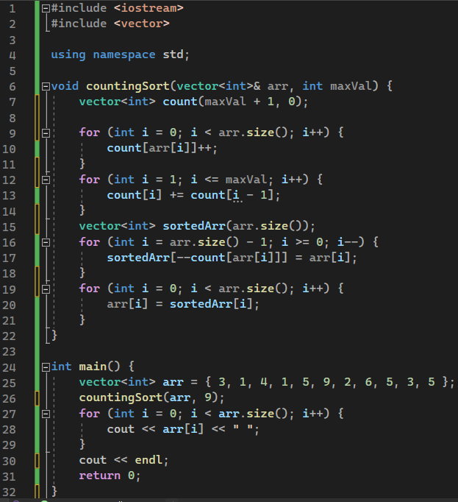

Результат работы кода:

